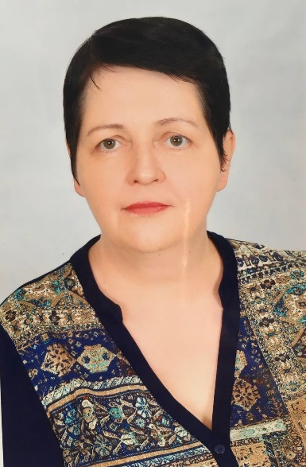
Давдыгова Элеонора Ивановна - музыкальный руководитель
Образование: среднее-специальное
Квалификация: учитель пения, музыкальный воспитатель
Специальность: музыкальное образование
Сведения о повышении квалификации: «Педагогика и методика дополнительного воспитания»

